## 出盘步骤：

出盘环境需要的工具：

Python、gcc、g++、gawk、pip、tenjin、typing、pathlib、lxml、enum、chardet

mkdir build\_iso;cd build\_iso

svn export <https://10.10.144.154/svn/SDC-EOS-aCore/SourceCode/compile/install/build_iso.tgz>

tar xvzf build\_iso.tgz

./mkiso.sh 00022（版本号）

iso在image下

## 安装步骤：

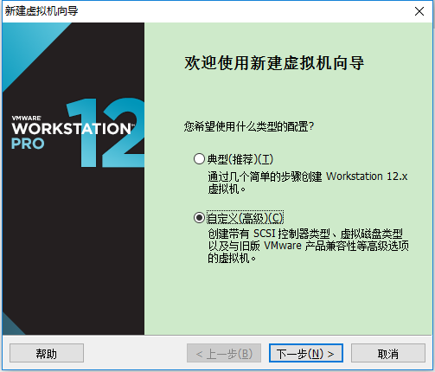

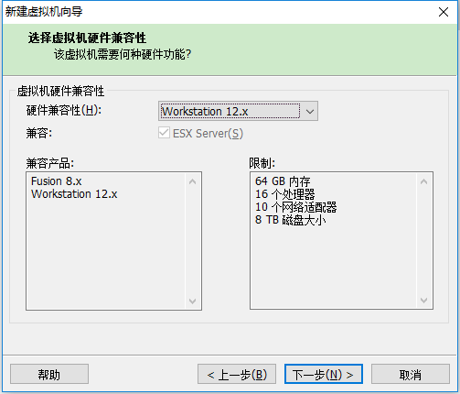

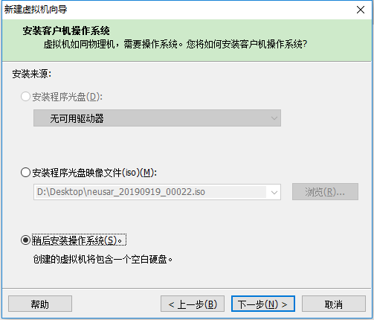

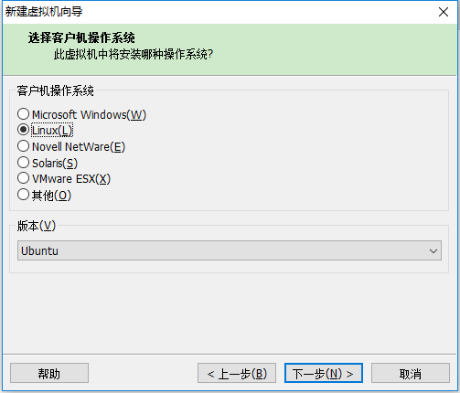

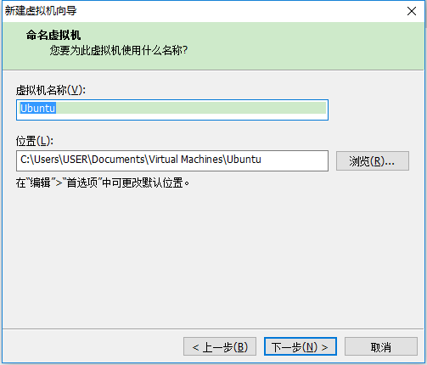

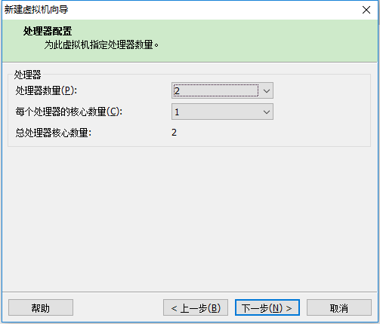

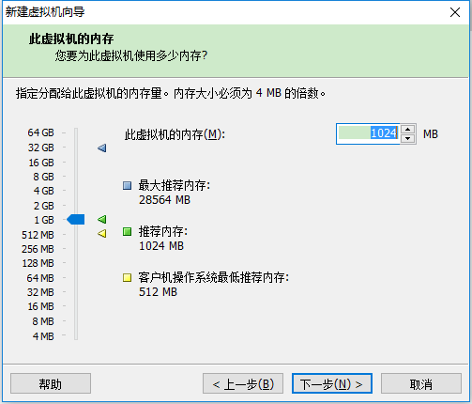

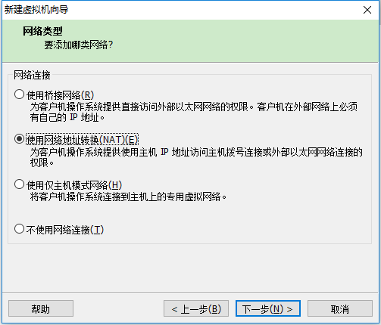

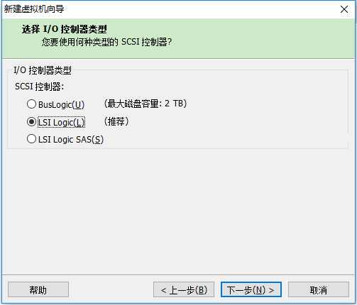

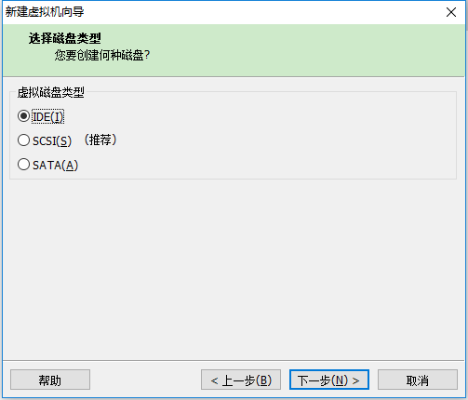

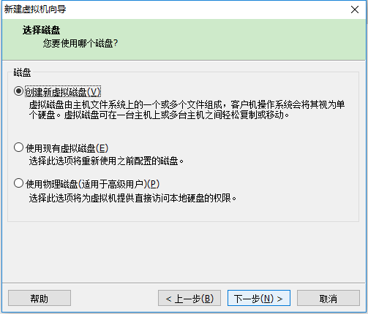

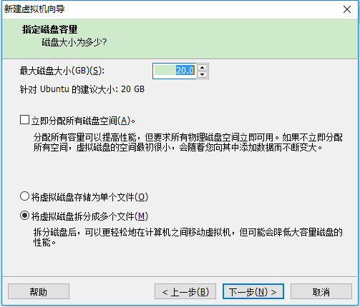

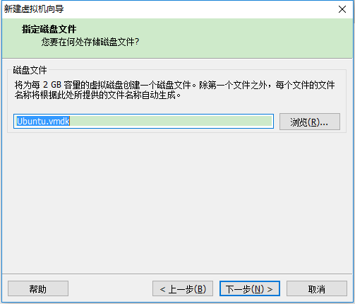

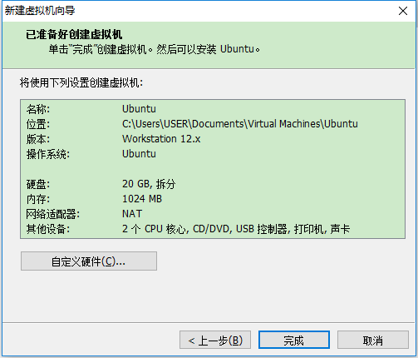

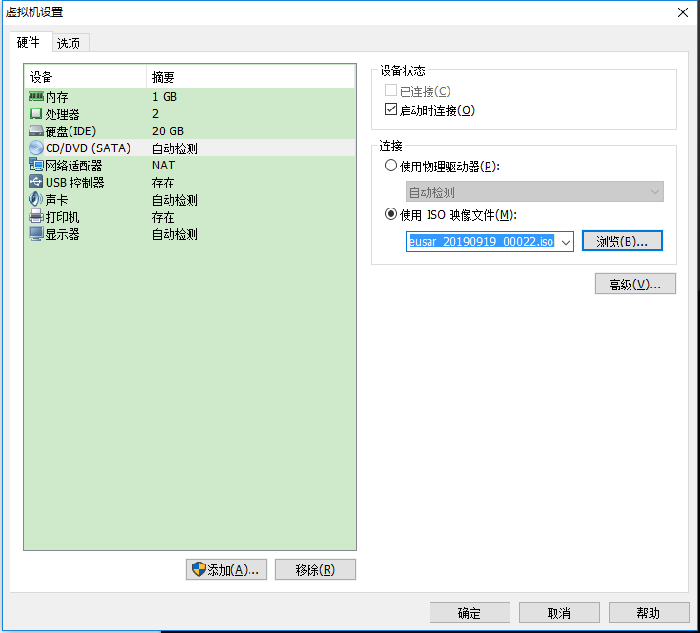

1. 安装cpu 2核
2. 硬盘选择IDE
3. 虚拟机.vmx：添加

ethernet0.virtualDev = "e1000"

1. 启动安装：

计算机生成了可选文字:
hics conso Is. bop ． 
conso le bor.' 
Graph ics conso le install 
conso le install 
． 影 ] 
,o se lect 
pres. 
ITa. 
t,_ 

安装过程输入hda(或hdc，根据提示)

安装完成回车

计算机生成了可选文字:
ForMatting swap partition. 
． (/dev/hda4) 
bytes 
systeM using the ext4 subsyste 
“ i t h ordered data Mode. Opts: 
ext3 due t 0 feature incoMpatib 
ext2 due t 0 feature incoMpatib 
Setting up swapspace version 1 ， 
1g7164g576 
S 丨 Z e 
Mounting ext3 f i 丨 e 
Mounted filesysteM 
couldn't Mount a s 
couldn't Mount a s 
7 ． 54997g ] 
7 ． 595945 ] 
0 ] ul l) 
7 ． 6g1915 ] 
i 丨 i t i e s 
7 ． 6g1952 ] 
i 丨 i t i e s 
7 ． 6g3845 ] 
0 ] ul l) 
Copying rootfs 
19 ． 78994g ] 
19 ． 8g47g1 ] 
0 ] ul l) 
Preparing boot 
EXT4 
EXT4 
EXT4 
EXT4 
EXT4 
—fs 
—fs 
—fs 
—fs 
—fs 
(hda3) ： 
(hda3) ： 
（ 丨 00 p B ） ： 
（ 丨 00 p B ） ： 
（ 丨 00 p B ） ： 
(hda2) ： 
(hda2) ： 
Mounted filesysteM “ i t h ordered data Mode. Opts: 
Mounting ext3 f i 丨 e systeM using the ext4 subsyste 
f i 丨 es ． 
EXT4—fs 
EXT4—fs 
Mounted filesysteM “ i t h ordered data Mode. 
Opts: 
f i e 0 
No such 
partition. 
Preparing cust0M grub2 Me n u. 
In s t a 丨 丨 i n g for i386—pc platforM. 
grub—install ： warning: cannot open 
directory. 
In s t a 丨 丨 a t i 0 n finished. No e r r 0 r reported. 
ReMove your i n s t a 丨 丨 a t i 0 n Me d i a ， and press ENTER 

1. 进入系统，默认EM开机启动，

计算机生成了可选文字:
GNU 
Linux 
GRUB 
Ve S 丨 0 n 
2 ． 
B2 
i s highlighted. 
Use the 忄 and keys t 0 select which entry 
' e ' t 0 e d i t the coMMands 
Press enter t 0 boot the selected OS, 
before booting 0 r ' c ' for a coMMand—line. 

1. 如不需开机启动EM，在进入系统之前修改init：

输入e，在最后一行加入 "init=/sbin/init.sysvinit"

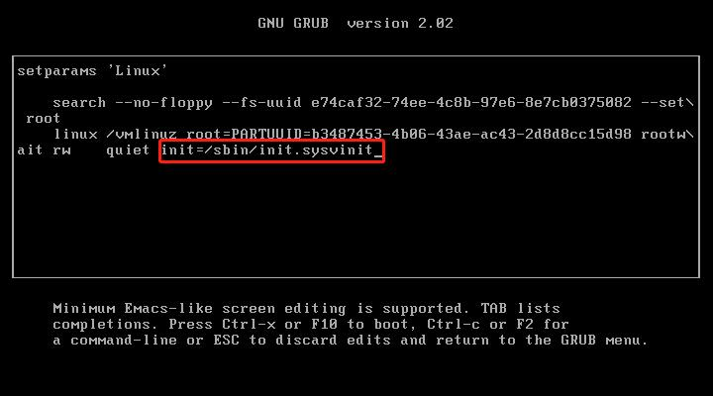

Ctrl-x启动系统。

1. 修改ip：vi /etc/network/interfaces

注意不要多添加空格

1. 使用ssh连接。
2. 支持scp复制文件。
3. 修改（替换程序）后，如ara-dlt-daemon不能启动，则需删除/tmp文件夹，重新启动虚拟机。

## 编译应用

编译应用，在编译环境生成时，  -p <platform>   Platform[x86\_linux xilinx s32v\_linux s32v\_qnx]. Default:

-p参数选择x86\_linux